**Виноградненский отдел МБУК ВР «МЦБ» им. М.В. Наумова**

**«Солнышко в библиотечных лабиринтах»**

**(Сценарий экскурсии-игры)**

**подготовила ведущий библиотекарь**

**Мелихова Л.И.**

**п. Виноградный**

**2025 год**

**Цель:** Создать атмосферу творчества и познавательного досуга, развить интерес к чтению и книгам.

**Оборудование:** Книги, журналы, карандаши, бумага, пазлы, ребусы, призы.

**Ход мероприятия:**

**ВЕДУЩАЯ:** Здравствуйте, юные друзья! Мы рады приветствовать вас в нашей библиотеке. Сегодня в этом зале, я очень на это надеюсь, собрались любители книги и чтения, которые очень часто ходят в библиотеку и прочитали немало книг. Ребята, вы догадались, что сегодня мы с вами будем говорить о книгах. Книга – это самое лучшее, что когда-либо создавал человек. В ней всегда найдешь ответ на любой вопрос. Книги, как добрые друзья, вводят нас в удивительный мир. Читая, мы становимся умнее, сильнее, добрее. Джонатан Свифт – автор приключений о Гулливере говорил: «Когда я читаю книгу, мне кажется, что она живая и беседует со мной».

Средь разных увлечений

Нет лучшего, чем чтенье.

Не сможет книгу заменить

Ни фильм, ни Интернет.

Читать всегда престижно.

Полезнее, чем книга,

Полезнее, чем книга

В мире не было, и нет.

Ведь книга – друг надежный,

Утешит и поможет,

Всегда сумеет дать совет

И выручит всегда.

Развеселить сумеет,

Сомненья все развеет.

Вам с книгою, друзья,

Не будет скучно никогда!

Но сначала давайте познакомимся с нашей библиотекой. А познакомимся мы с ней с помощью небольшой викторины. Я буду задавать вам вопросы, а вы отвечая узнаете что-то новое. Хорошо?

**Вопросы викторины:**

1. Кто вспомнит полное название библиотеки?

2. Время работы библиотеки

3. Из каких отделов состоит библиотека?

4 Кто назовет число книг в библиотеке?

5.На сколько дней можно взять книгу в библиотеке на дом?

6. Что делать если книга понравилась, срок вышел, а вы ее еще не дочитали?

7. Кто назовет главные правила поведения в библиотеке?

8. Усложним вопрос, назовите правила обращения с книгой?

9. Выбор книги – важен. Как вы подходите к выбору книги? Знаете ли вы как размещается фонд в библиотеке?

10. И наконец самый сложный вопрос – Кто назовет имя и отчество библиотекаря Виноградненского отдела?

Ведущая: А теперь давайте поиграем!

**Разминка "Угадай книгу по описанию"**

(Ведущий описывает сюжет известных детских книг, а дети угадывают их.)

1. Девочка взяла самую большую ложку и похлебала из самой большой чашки. *(“Три медведя”)*

2. Красна девица грустна –Приближается весна.  
Ей на солнце тяжко –  
Слёзы льёт бедняжка. *(“Снегурочка”)*

3. А дорога – далека,  
А корзина – нелегка.  
Сесть бы Мише на пенёк,  
Съесть бы вкусный пирожок.*(“Маша и медведь”)*

4. Нет ни речки, ни пруда.  
Где воды напиться.  
Очень вкусная вода  
В ямке из копытца.*(“Сестрица Алёнушка и братец Иванушка”)*

5. Жил старик со своею старухой у самого Синего моря. Они жили в ветхой землянке ровно тридцать лет и три года. *(“Сказка о рыбаке и рыбке”)*

6. Тут в избе углы затрещали, крыша зашаталась, стены вылетели, и печь сама пошла по улице, по дороге прямо к царю. *(“По щучьему велению”)*

**Усложним задачу, теперь о сказке вам говорят взрослые:**

1. В какой сказке говорится про хлебопекарное изделие, которое самопроизвольно перемещается в пространстве и, в итоге, переходит в новую форму материи? *(Колобок)*

2. Где в сказке уборка урожая происходит посредством семейной сельскохозяйственной артели? (*Репка)*

3. Какая экстравагантная пенсионерочка так обожает грызуна, что носит его в дамской сумочке? *(Старуха Шапокляк)*

4. Какая женщина пенсионного возраста любит экстремальные виды вождения и живёт в супердизайнерском пентхаусе в зеленой зоне *(Баба Яга)*

5. Какой пенсионер, который подпитывал энергию в своих складских помещениях, не имел ни капли жира на своем теле и был ну очень большим долгожителем? *(Кощей Бессмертный)*

6. В какой сказке показан прототип советского общежития до момента обрушения здания вследствие его перенаселённости ? *(Теремок)*

7. Где же кот является индивидуальным предпринимателем и производит молочные продукты питания? *(Дядя Федор, кот и пес)*

8. В какой зарубежной сказке бессердечная мать отправляет своё чадо в одиночку в лесной массив с ароматной ношей в качестве курьера? (*Красная Шапочка)*

9. Какой персонаж русских народных сказок, втираясь в доверие к простодушным гражданам леса, производит противоправные действия, наносящие ущерб личному имуществу, ущерб здоровью, рейдерский захват недвижимости, мошенничество и другое, за что в конце всех сказок бывает наказан. *(Лиса)*

1. **Конкурс "Книжные пазлы" (20 минут)** *(****Пазлы по сказкам – «Царевна-лягушка», «Золотой ключик», «Сказка о рыбаке и рыбке»)***

Дети делятся на команды и собирают пазлы с иллюстрациями из известных детских книг.

Каждой команде дается задание собрать картинку и угадать, из какой книги она.

1. **Игра "Ребусы и загадки" (20 минут)**

(Ведущий предлагает детям разгадать ребусы и загадки на тему книг и чтения.)

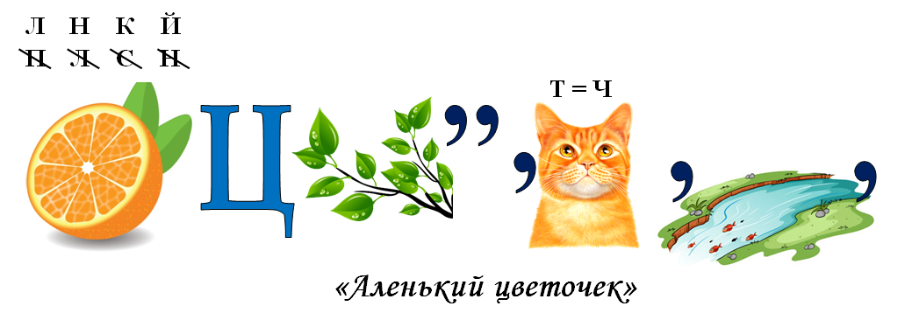

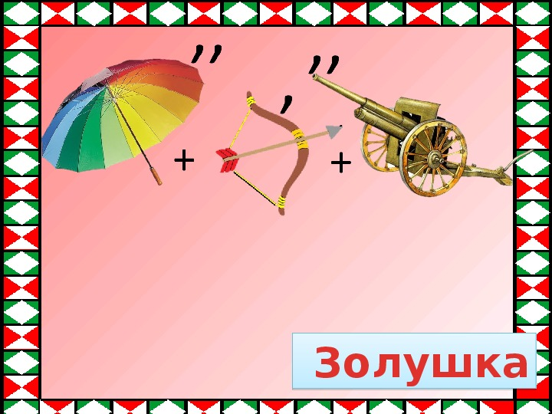

***«Золушка»***

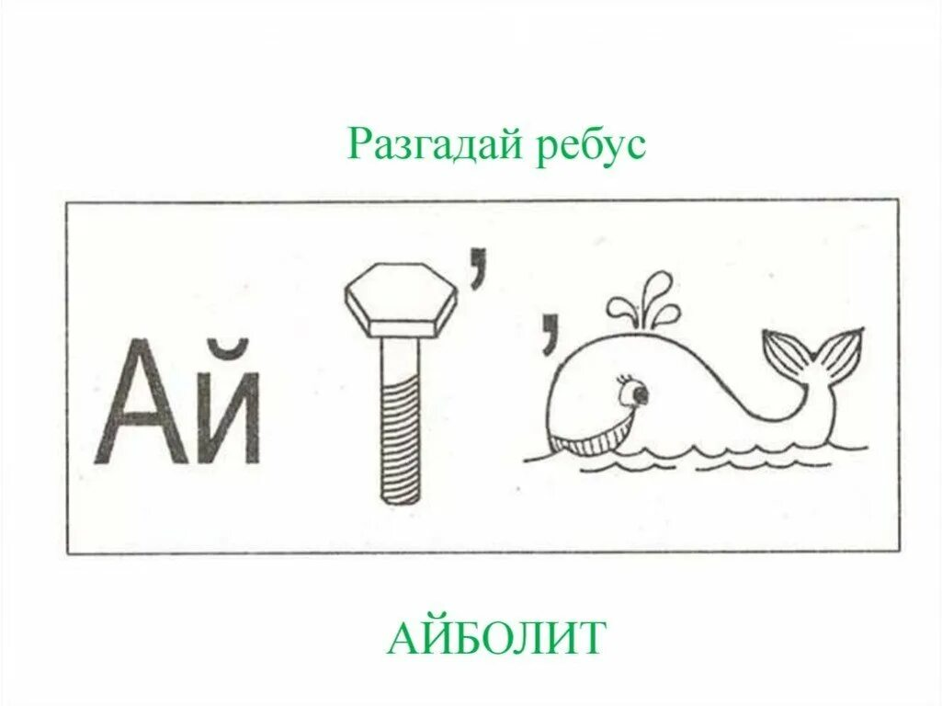

***«Айболит»***

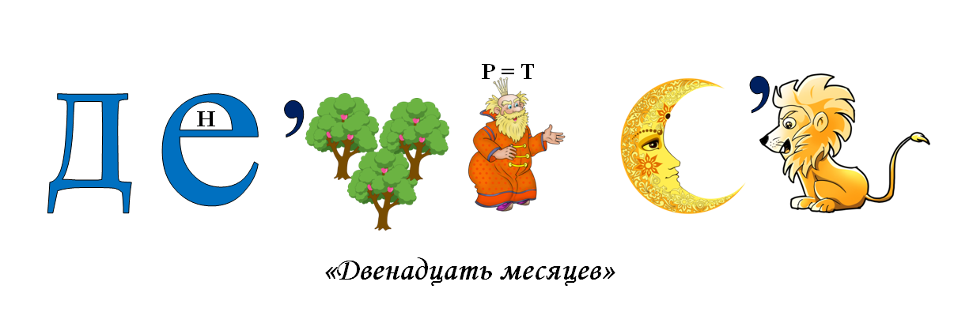

**4. Творческая мастерская "Создаем книгу своими руками" (25 минут)**

(Дети рисуют обложку для книги, придумывают название и короткий сюжет.)

5. **Весёлый наборщик**

( Переставьте буквы так, чтобы получилось название сказки.)

1. Н С Р К А Я А А П К Ш О Ч А

*(Красная шапочка.)*

2. М О В О Ч К А Д Ю Й

*(Дюймовочка.)*

3. И Т Р Д Е Д М Я В Е

*(Три медведя.)*

**6.  Волшебные слова**.

(Какие волшебные слова говорили герои сказок?)

1. Емеля (По щучьему веленью, по моему хотенью.)

2. Али-Баба, чтобы открыть пещеру с сокровищами (Сим-Сим, откройся!)

3. Девочка Женя, когда отрывала лепесток (Лети, лети, лепесток, через запад на восток, через север, через юг, возвращайся, сделав круг, лишь коснешься ты земли, быть по-моему вели!)

4. Иванушка-дурачок (Сивка-Бурка, вещая каурка! Стань передо мной, как лист перед травой!)

5. Девочка из сказки «Горшочек каши» (Раз, два, три! Горшочек, вари!)

6. Буратино (Крекс, фекс, пекс!).

**ВЕДУЩАЯ:** Наша встреча с замечательными писателями, их книгами и библиотекой подошла к концу.

Пусть будет весело вокруг,

Пусть будет рядом верный друг,

И каждый книжный переплет

В страну чудесную ведет!

Желаю вам продолжать дружить с книгами и библиотекой!

До новых встреч!

*(Фотосессия на память. Выбор книг на дом.)*

**Источник информации:**

### [Алиса · Генерация](https://alice.yandex.ru/?utm_source=yandex&utm_medium=interface&utm_campaign=serp_aliseicon_chat&reqid=1752493550807097-11317932777139678705-balancer-l7leveler-kubr-yp-vla-20-BAL" \t "_blank)

#### [Придумано искусственным интеллектом](https://alice.yandex.ru/?utm_source=yandex&utm_medium=interface&utm_campaign=serp_aliseicon_chat&reqid=1752493550807097-11317932777139678705-balancer-l7leveler-kubr-yp-vla-20-BAL" \t "_blank)

[**dzen.ru**›a/YC--SLxJC2cluHh-](https://dzen.ru/a/YC--SLxJC2cluHh-)

<https://urok.1sept.ru/articles/314896?ysclid=md32prc0yw935543753>

<https://nsportal.ru/shkola/stsenarii-prazdnikov/library/2020/06/05/literaturno-igrovaya-programma-priklyucheniya-na>